Joyce Kelle Ferraz dos Santos
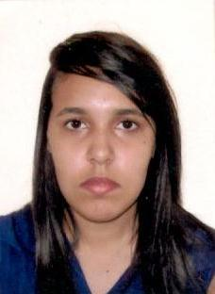
Brasileira, Solteira, 19 Anos.
End. Rua Tabelião Francisco Peixoto nº 73, CEP: 54800-000
Bairro: Liberdade
Moreno/PE
Fone: 081.3535-1749

1 – ÁREA DE INTERESSE:
Á Combinar

2 – Formação Escolar e

Ensino Médio Completo

3 – Objetivo

Em busca de poder fazer parte do quadro de funcionários desta conceituada empresa, com o proposito de adquirir experiência em prol do meu crescimento profissional e contribuir para um resultado satisfatório da mesma.

5 – Experiência Profissional

Primeiro Emprego

5 – Cursos Profissionalizantes

Espanhol Básico II
Técnico de Recursos Humanos - SENAC
Conhecimentos Transversais da Logística
Informatica básica

6 – Documentação:

OBS: Toda documentação em dia e atualizada.

